Avant de passer à la musique Nagawika voici les mots de vocabulaire qui pourraient manquer à votre enfant.
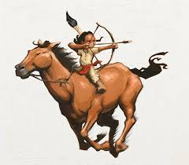

Un petit indien, un petit indien
Nagawika, Nagawika
Chantait gaiement sur le chemin
Nagawika, Nagawika
Chantait gaiement sur le chemin
Nagawika, Nagawika
Quand je serai grand, quand je serai grand
Nagawika, Nagawika
J'aurai un arc et un carquois
Nagawika, Nagawika
J'aurai un arc et un carquois
Nagawika, Nagawika
Avec mes flèches, avec mes flèches
Nagawika, Nagawika
Je chasserai le grand bison
Nagawika, Nagawika
Je chasserai le grand bison
Nagawika, Nagawika
Sur mon cheval, sur mon cheval
Nagawika, Nagawika
J'irai plus vite que le vent
Nagawika, Nagawika
J'irai plus vite que le vent
Nagawika, Nagawika
Autour du feu, autour du feu
Nagawika, Nagawika
Je danserai toute la nuit
Nagawika, Nagawika
Je danserai toute la nuit
Nagawika, Nagawika
Un petit indien, un petit indien…

Un indien  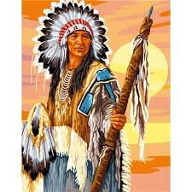 | Chanter gaiement  
Un arc  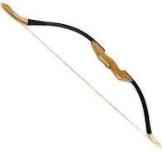 | Un carquois  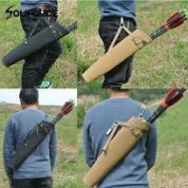
Une flèche  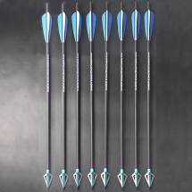 | Un bison  

